Národní technické muzeum zažilo rušný víkend

O víkendu 22. a 23. červan 2019 Národní technické muzeum představilo zajímavosti ze své kreativní nabídky na festivalu kutilství Maker Faire na pražském Výstavišti v Holešovicích. V budově Národního technického muzea se ve stejných dnech konalo finále dvou školních soutěží Rychlé závodní vozy a 4x4 Land Rover.

Národní technické muzeum přivítalo možnost zúčastnit se i letos festivalu Maker Faire, který je největší světovou přehlídkou inovací, kreativity a důmyslnosti pro celou rodinu. V Praze se festival konal po druhé a přilákal 10 000 návštěvníků. Národní technické muzeum zde na velkém prostoru prezentovalo celou řadu svých tvořivých aktivit. Návštěvníci festivalu si mohli vyzkoušet, co všechno mohou zažít nebo si vyrobit děti v Elektrotechnickém kroužku NTM. Jak se prakticky seznamují s elektronickými součástkami a jejich funkcemi, jak staví jednoduché obvody pájením či jak měří elektrické veličiny. Sbírky muzea bylo možné poznat v akci ze sedla vysokého kola a dozvědět se při tom mnoho zajímavého o jeho fungování a historii. Velký úspěch měla stavba roubeného domu, která je novou atraktivní součástí edukačních programů v Centru stavitelského dědictví NTM v Plasích. Nadšení dětí, které se staly na chvíli staviteli, zedníky či tesaři, bylo potěšující. Rozebrat a sestavit roubenku se za víkend podařilo celkem 40krát.

Víkend 22. a 23. června 2019 byl v budově Národního technického muzea ve znamení školních soutěží Rychlé závodní vozy a 4x4 Land Rover. Finále soutěží zpestřilo prohlídku muzea návštěvníkům, kteří fandili týmům, které se dostaly do finále. V Dopravní hale muzea mezi parními lokomotivami byla postavená dráha pro dálkově ovládané modely, na které soutěžily týmy středoškoláků se svými modely v rámci mezinárodní soutěže 4x4 Land Rover ve školách. V uličce u historických hasičských vozů se proháněly závodní formulky soutěže Rychlé závodní vozy. Obě soutěže jsou zaměřené na konstrukční dovednosti středoškoláků, jejichž týmy musí nejen tyto modely navrhnout a vyrobit, ale také svoji práci obhájit před přísnými porotami. Dvoudenní víkendové klání bylo vyvrcholením téměř půlroční práce mnoha studentů na českých školách. Ve finále se nakonec sešlo 16 týmů. Rychlé závodní vozy ovládl tým Miracle Engineers z VOŠ, SPŠ a SOŠ řemesel a služeb ze Strakonic a v soutěži 4x4 Land Rover ve školách zvítězil tým Fireboys z VOŠ a SPŠ automobilní a technické v Českých Budějovicích.

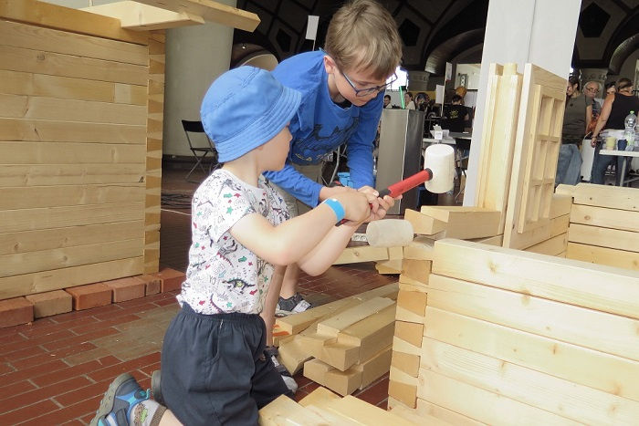
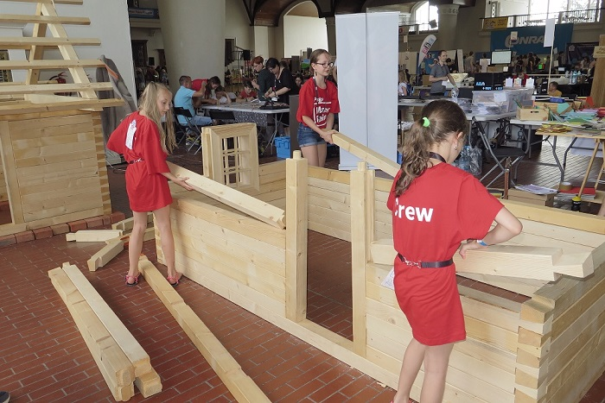
Stavba roubeného domu
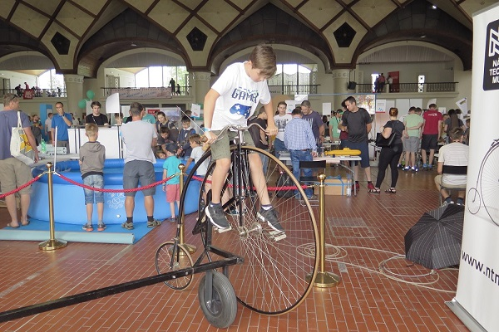
Jízda na vysokém kole
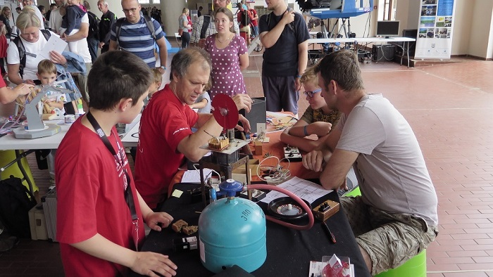
Elektrotechnické činnosti

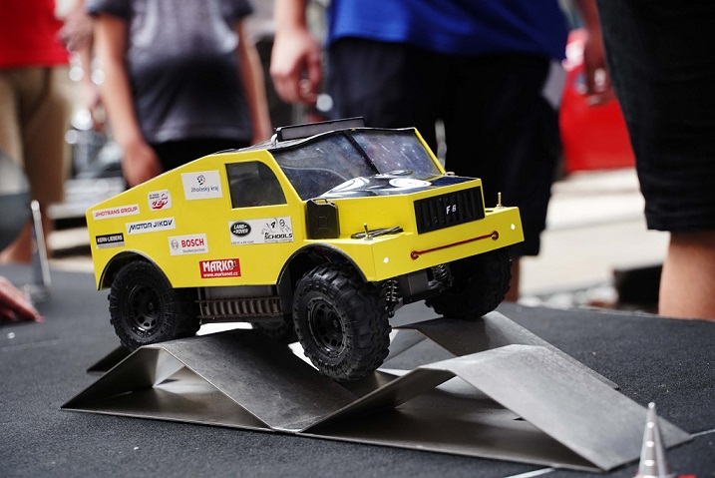
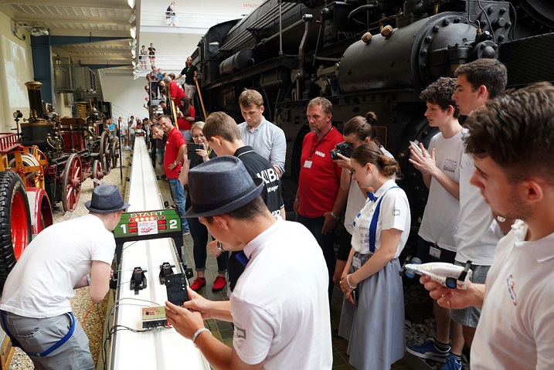
Soutěže Rychlé závodní vozy a 4x4 Land Rover ve školách
Tisková zpráva NTM 26. června 2019
Mgr. Adam Dušek
Vedoucí Odboru PR a práce s veřejností
Email: adam.dusek@ntm.cz
Mob: +420 774 426 828
Národní technické muzeum
Kostelní 42, 170 00, Praha 7

